Curso Node.js e MongoDB
LuizTools

https://www.youtube.com/watch?v=kP99QO1gp8g

Resumo do curso feito por Roberto Pinheiro

Aula 01 - Por que Node.js?

JavaScript

- Linguagem web mais popular do mundo
- Baixa curva de aprendizado
- Forte comunidade

Full Stack

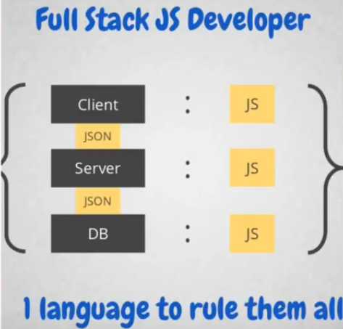

- JavaScript client-side;
- JavaScript server-side (Node.js);
- JavaScript database (MongoDB);
- dados JSON em todas camadas.

Leve e multiplataforma

- baixo custo de hardware;
- baixo custo de SO;
- sem licença de uso (Open Source e gratuito);

Corporativa

Tecnologia utilizada largamente em escala corporativa



Ambiente

O Node é um Runtime JS (um interpretador JavaScript).

O Node em si não é uma linguagem de aplicação. O Node é uma plataforma para aplicações. É composta por:

- Runtime JS (V8): motor de javascript. É o mesmo interpretador do Google Chrome.
- IO (libuv): biblioteca de IO (biblioteca de C++) - Para acessar recursos do sistema operacional (escrever no disco da máquina do usuário, fazer persistência de dados, etc).
- package manager (NPM): gerenciador de pacotes do Node.
- REPL (node): ferramenta linha de comando que permite usar o Node no console.
- version manager (NVM): gerenciador de versões. Permite usar mais de uma versão do Node na máquina.

MongoDB

- Não relacional (NoSQL)
- BSON (JSON binário)
- mongodb.org
- Versão: baixar a versão Community Server

JavaScript

- Padrão (especificação e norma formal): ECMAScript(1996)
- Linguagem imperativa e estruturada
- Tipagem dinâmica (os tipos de dados não são declarados)
- Baseada em objetos (em JavaScript tudo é um objeto, porém não é orientada à classes e sim a protótipos)
- Interpretada (é executada linha a linha)

Sintaxe

- variáveis: const, let, var
- logical, relational e arithmetic operators
- functions e anonymous/arrow functions
- estruturas de controle e repetição
- Tipos de dados: Number, String, Boolean, Array, Object e Function
- Comentários // Comentário ou /* Comentário */

Variáveis

- var é a declaração padrão de uma variável
- const é uma constante. Se tentar atribuir novamente uma variável com o mesmo nome, gera um erro.
- let é uma variável que só existe no escopo em que foi criada. O escopo é o código existente entre chaves.

Funções de String

- length, indexOf e toString
- toUpperCase e toLowerCase
- endsWith e startsWith
- replace e trim
- parseFloat e parseInt
- split
- charAt
- slice

O replace do JavaScript funciona com expressão regular.

Funções de Array

- length
- push
- forEach
- splice
- indexOf

Testes iniciais

Crie uma pasta chamada NodeProjects e dentro dela, crie um arquivo chamado index.js

aula1/index.js

var nome = "Roberto";
let numero = 58;
var isAccepted = true;
var objeto = {};
var colecao = [];

objeto.nome = nome;
objeto.idade = numero;

colecao[0] = 1;
colecao[1] = "teste";

console.log(objeto.nome);
console.log(objeto.idade);

console.log(colecao[0]);
console.log(colecao[1]);

function somar(n1, n2){
return n1 + n2;
}

objeto.somar = somar;

if (somar(1,2) === 3){
console.log("Funcionou!");
}

for(var x=0; x < 5; x++){
console.log(x);
}

if(nome.indexOf('o') !== -1){
nome = nome.replace('t', '7');
nome = nome.replace('e', '3');
console.log(nome.indexOf('o'));
console.log(nome.toUpperCase());
}

colecao.push(6);

console.log ("Tamanho do array: " + colecao.length);

colecao.forEach((item) => {
console.log(item);
})

Resultado:

node index.js

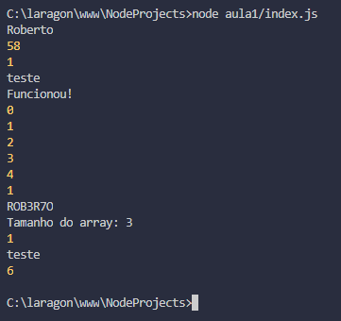

Aula 02 - Node.js e Event Loop

Node.js

Características

- Interpretador (V8) + libuv
- Single Thread
- Assíncrono
- Plataforma != linguagem != framework
- bom para API's e scripts
- backend de games
- IoT
- Mensageria

No Node cada arquivo js é um módulo.

Exemplos:

- require
- module.exports
- assíncrono

Exportando dados

aula1/modulo.js

function somar(num1, num2){
return num1 + num2;
}

module.exports = {somar};

aula1/index.js

var modulo = require("./modulo");

var nome = "Roberto";
let numero = 58;
var isAccepted = true;
var objeto = {};
var colecao = [];

objeto.nome = nome;
objeto.idade = numero;

colecao[0] = 1;
colecao[1] = "teste";

console.log(objeto.nome);
console.log(objeto.idade);

console.log(colecao[0]);
console.log(colecao[1]);

// function somar(n1, n2){
// return n1 + n2;
// }

// objeto.somar = somar;

if (modulo.somar(1,2) === 3){
console.log("Funcionou!");
}

for(var x=0; x < 5; x++){
console.log(x);
}

if(nome.indexOf('o') !== -1){
nome = nome.replace('t', '7');
nome = nome.replace('e', '3');
console.log(nome.indexOf('o'));
console.log(nome.toUpperCase());
}

colecao.push(6);

console.log ("Tamanho do array: " + colecao.length);

colecao.forEach((item) => {
console.log(item);
})

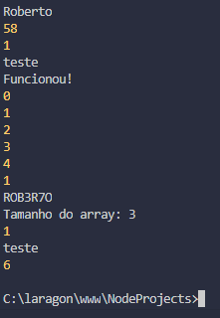

Event Loop

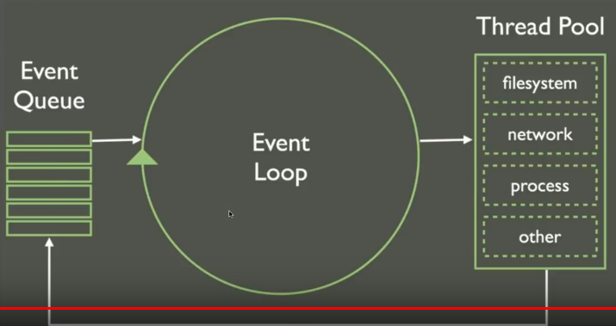

Características

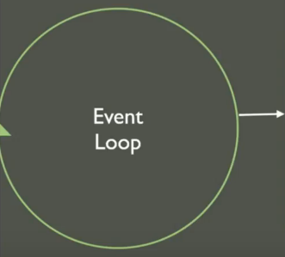

- V8 Single Thread
- libuv (C++) Multi Thread
- 1 ping = 88M instruções CPU
- O que fazer enquanto espera?

Aula 03 - ExpressJS e EJS

O ExpressJS é um web framework

Instalação do express-generator

npm install -g express-generator

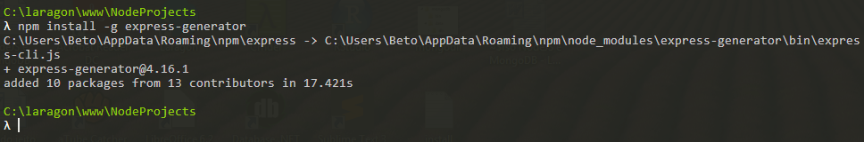

Instalando express-generator de maneira global é habilitado o comando express no console.

Na pasta NodeProjects entre com o comando: express -e testeaula1

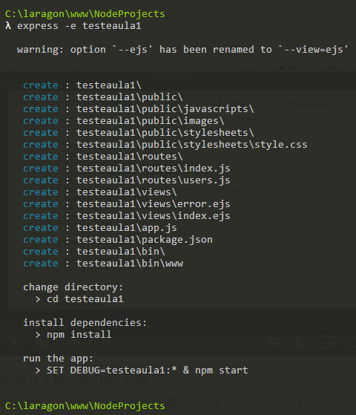

É criada a seguinte estrutura:

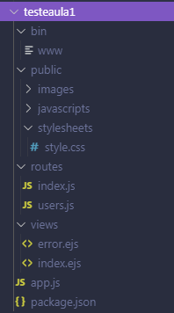

testeaula1/package.json

{
"name": "testeaula1",
"version": "0.0.0",
"private": true,
"scripts": {
"start": "node ./bin/www"
},
"dependencies": {
"cookie-parser": "~1.4.4",
"debug": "~2.6.9",
"ejs": "~2.6.1",
"express": "~4.16.1",
"http-errors": "~1.6.3",
"morgan": "~1.9.1"
}
}

Instalando as dependências

Vá para a pasta testeaula1 e entre com o comando:

npm install

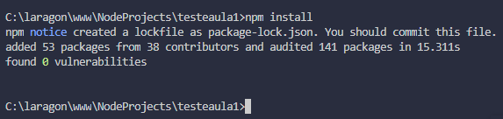

Serão instaladas as dependências listadas no arquivo package.json que ficarão dentro de uma pasta criada chamada node_modules.

OBS.: Ao fazer deploy de sua aplicação, nunca suba esta pasta (node_modules) para o servidor.

Habilitando o servidor

Na pasta do projeto entre com o comando:

npm start

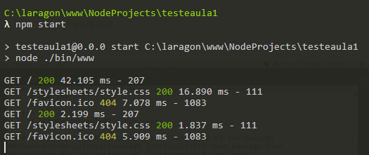

A porta padrão é a 3000.

No browser entre com:

localhost:3000

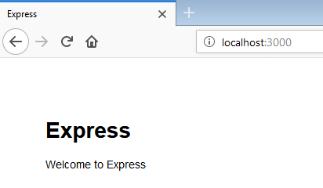

CTRL-C derruba o servidor.

testeaula1/bin/www

#!/usr/bin/env node

/**
* Module dependencies.
*/

var app = require('../app');
var debug = require('debug')('testeaula1:server');
var http = require('http');

/**
* Get port from environment and store in Express.
*/

var port = normalizePort(process.env.PORT || '3000');
app.set('port', port);

/**
* Create HTTP server.
*/

var server = http.createServer(app);

/**
* Listen on provided port, on all network interfaces.
*/

server.listen(port);
server.on('error', onError);
server.on('listening', onListening);

/**
* Normalize a port into a number, string, or false.
*/

function normalizePort(val) {
var port = parseInt(val, 10);

if (isNaN(port)) {
// named pipe
return val;
}

if (port >= 0) {
// port number
return port;
}

return false;
}

/**
* Event listener for HTTP server "error" event.
*/

function onError(error) {
if (error.syscall !== 'listen') {
throw error;
}

var bind = typeof port === 'string'
? 'Pipe ' + port
: 'Port ' + port;

// handle specific listen errors with friendly messages
switch (error.code) {
case 'EACCES':
console.error(bind + ' requires elevated privileges');
process.exit(1);
break;
case 'EADDRINUSE':
console.error(bind + ' is already in use');
process.exit(1);
break;
default:
throw error;
}
}

/**
* Event listener for HTTP server "listening" event.
*/

function onListening() {
var addr = server.address();
var bind = typeof addr === 'string'
? 'pipe ' + addr
: 'port ' + addr.port;
debug('Listening on ' + bind);
}

A nossa aplicação é app.js

testeaula1/app.js

var createError = require('http-errors');
var express = require('express');
var path = require('path');
var cookieParser = require('cookie-parser');
var logger = require('morgan');

var indexRouter = require('./routes/index');
var usersRouter = require('./routes/users');

var app = express();

// view engine setup
app.set('views', path.join(__dirname, 'views'));
app.set('view engine', 'ejs');

app.use(logger('dev'));
app.use(express.json());
app.use(express.urlencoded({ extended: false }));
app.use(cookieParser());
app.use(express.static(path.join(__dirname, 'public')));

app.use('/', indexRouter);
app.use('/users', usersRouter);

// catch 404 and forward to error handler
app.use(function(req, res, next) {
next(createError(404));
});

// error handler
app.use(function(err, req, res, next) {
// set locals, only providing error in development
res.locals.message = err.message;
res.locals.error = req.app.get('env') === 'development' ? err : {};

// render the error page
res.status(err.status || 500);
res.render('error');
});

module.exports = app;

testeaula1/routes/index.js

var express = require('express');
var router = express.Router();

/* GET home page. */
router.get('/', function(req, res, next) {
res.render('index', { title: 'Express' });
});

module.exports = router;

testeaula1/views/index.ejs

<!DOCTYPE html>
<html>
<head>
<title><%= title %></title>
<link rel='stylesheet' href='/stylesheets/style.css' />
</head>
<body>
<h1><%= title %></h1>
<p>Welcome to <%= title %></p>
</body>
</html>

Exemplo

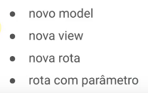

testeaula1/app.js

var createError = require('http-errors');
var express = require('express');
var path = require('path');
var cookieParser = require('cookie-parser');
var logger = require('morgan');

var indexRouter = require('./routes/index');
var usersRouter = require('./routes/users');
var testeRouter = require('./routes/teste');

var app = express();

// view engine setup
app.set('views', path.join(__dirname, 'views'));
app.set('view engine', 'ejs');

app.use(logger('dev'));
app.use(express.json());
app.use(express.urlencoded({ extended: false }));
app.use(cookieParser());
app.use(express.static(path.join(__dirname, 'public')));

app.use('/', indexRouter);
app.use('/users', usersRouter);
app.use('/teste', testeRouter);

// catch 404 and forward to error handler
app.use(function(req, res, next) {
next(createError(404));
});

// error handler
app.use(function(err, req, res, next) {
// set locals, only providing error in development
res.locals.message = err.message;
res.locals.error = req.app.get('env') === 'development' ? err : {};

// render the error page
res.status(err.status || 500);
res.render('error');
});

module.exports = app;

testeaula1/routes/index.js

var express = require('express');
var router = express.Router();

/* GET home page. */
router.get('/', function(req, res, next) {
res.render('teste', { title: 'Node is Super Cool', numero: 10 });
});

module.exports = router;

testeaula1/views/teste.ejs

<!DOCTYPE html>
<html>
<head>
<title><%= title %></title>
<link rel='stylesheet' href='/stylesheets/style.css' />
</head>
<body>
<h1><%= title %></h1>
<p>Welcome to <%= title %></p>
<p>
Apenas um teste de Node.js! O número do model é <%= numero %>
</p>
</body>
</html>
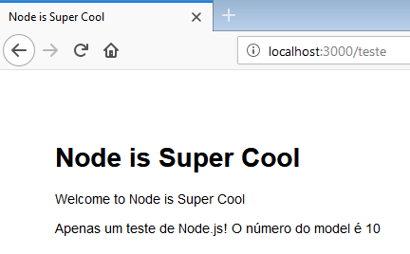



Características

- HTML + JS Server Side (Node.js)
- Renderiza HTML
- Server Tag <%= %>
- Model
- forEach

Aula 04 - MongoDB e CRUD Command Line

MongoDB

Características

- free e open-source
- 10gen (2009)
- escrito em C++
- orientado a documentos (NoSQL)
- BSON
- sem JOINs e FKs
- documentos independentes
- schemaless
- usa JavaScript para consultas

Cenários

- Big Data
- dados desestruturados ou com estrutura dinâmica
- JavaScript Full-Stack
- Cache

Command Line

Uso

- mongod --dbpath
- show databases
- show collections
- use database
- db.collection.find

Entre na pasta do mongo:
C:\mongodb\bin

No terminal, digite:
mongod --storageEngine=mmapv1 --dbpath c:\mongodb\data\db --port 27017

A porta 27017 é a porta padrão do MongoDB.

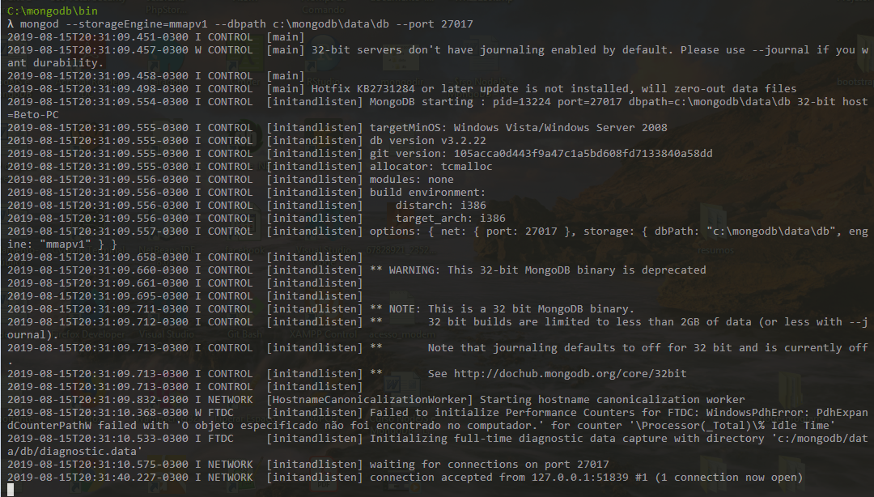

Abra um novo terminal e na pasta C:\mongodb\bin entre com o comando:

mongo

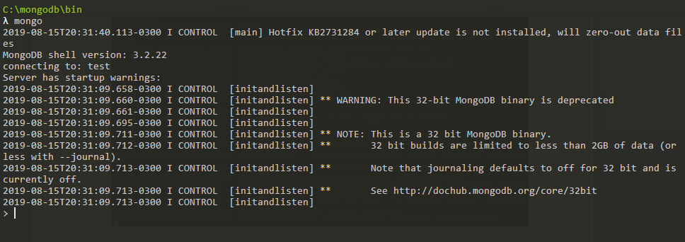

show databases;

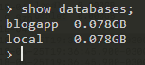

use aula2;

Com o comando use <nome-banco> se o banco não existir, ele será criado.

db.clientes.insert({nome: "Luiz", idade: 29, cidade: "Gravataí"});

show databases;

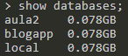

db.clientes.count();

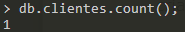

db.clientes.find();

db.clientes.find().pretty();

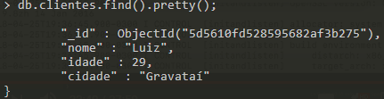

db.clientes.insert( [ {nome: "Fernando", idade: 31, cidade: "Porto Alegre"}, {nome: "Osmar", UF: "RS"}]);

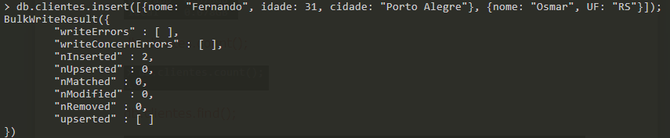

db.clientes.find().pretty();

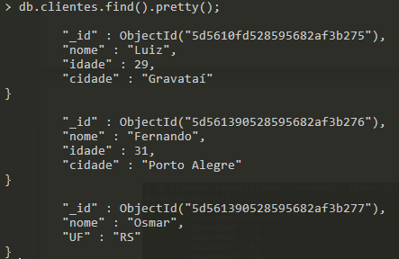

db.clientes.find({idade: 29}).pretty();

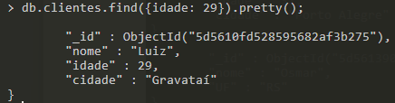

// atualização de documentos inteiros

db.clientes.update({UF: "RS"}, {nome: "Francisco"});

db.clientes.find().pretty();

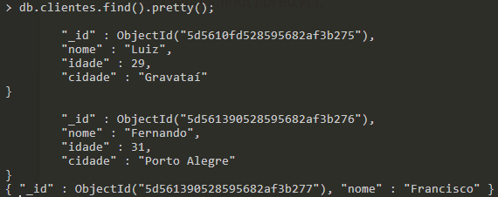

db.clientes.remove({_id: ObjectId("5d561390528595682af3b277")});

db.clientes.find().pretty();

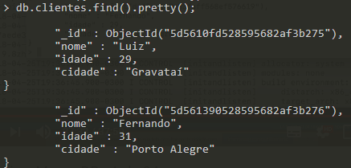

Aula 05 - Command Line (Part 2) e Studio 3T

Procura usando expressão regular

Buscando por clientes que possuem letra "a" no nome:

db.clientes.find({nome: {$regex: /a/}}).pretty();

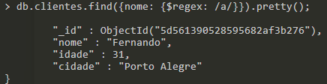

Buscando por clientes que possuem letra "u" no nome:

db.clientes.find({nome: {$regex: /u/}}).pretty();

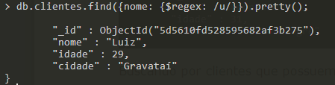

Buscando por clientes que possuem letra "a" ou "u" no nome:

db.clientes.find({nome: {$regex: /[au]/}}).pretty();

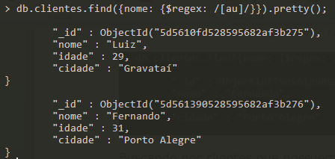

Uso

- db.collection.find({field: {$regex: /a/i}})
- $gte, $gt, $lt, $lte
- $eq, $ne
- $in, $all

db.clientes.find({idade: {$lte: 30}}).pretty();

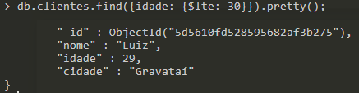

db.clientes.find({idade: {$ne: 29}}).pretty();

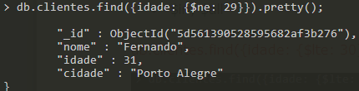

db.clientes.find({idade: {$in: [27, 28, 29]}}).pretty();

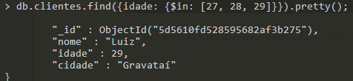

db.clientes.insert({nome: "Gilberto", idade: 23, cidade: "Porto Alegre", tags: ["teste", "teste2"]});

db.clientes.find({tags: {$all: ["teste", "teste2"]}}).pretty();

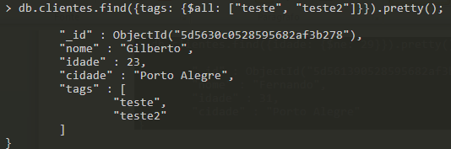

Uso

- skip e limit
- sort
- db.collection.updateOne(filtro, updateOperator)
- $set, $unset

db.clientes.find().pretty();

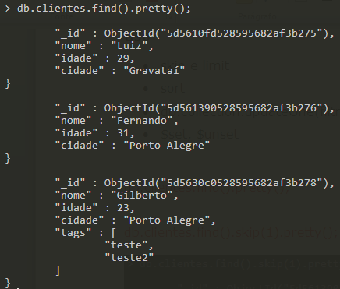

db.clientes.find().skip(1).pretty();

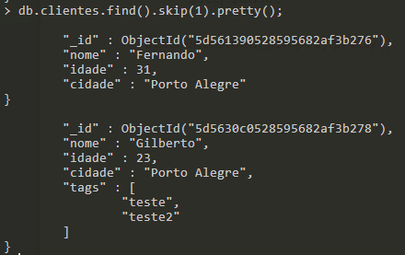

db.clientes.find().limit(1).pretty();

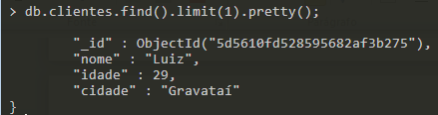

db.clientes.find().skip(1).limit(1).pretty();

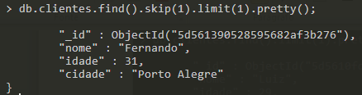

// ordena por ordem crescente

db.clientes.find().sort({idade: 1}).pretty();

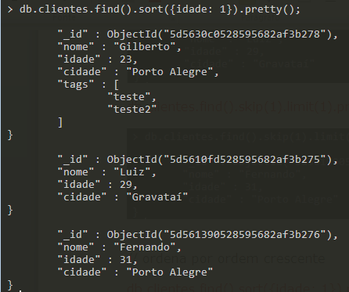

// ordena por ordem decrescente

db.clientes.find().sort({idade: -1}).pretty();

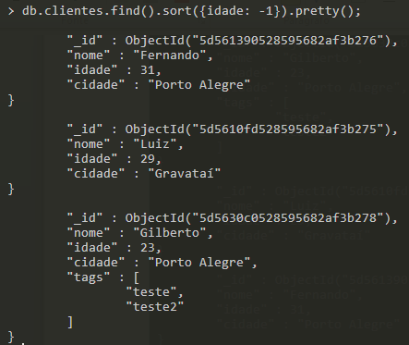

db.clientes.updateOne({_id: ObjectId("5d5630c0528595682af3b278")}, {$set: {nome: "Ricardo"}});

db.clientes.find().pretty();

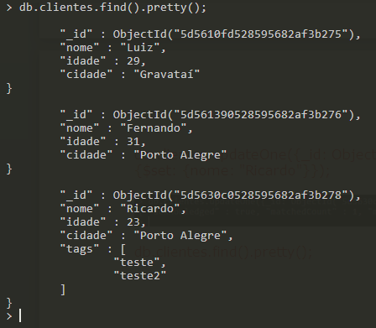

// Para limpar um campo

db.clientes.updateOne({_id: ObjectId("5d5630c0528595682af3b278")}, {$unset: {tags: null}});

db.clientes.find().pretty();

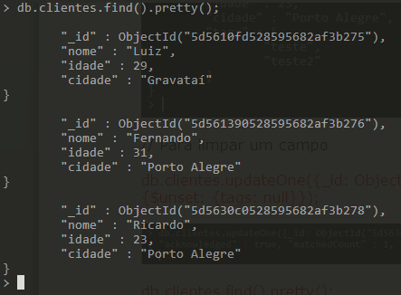

Uso

- $inc, $mul
- $rename
- upsert

db.clientes.update({nome: "José"}, {nome: "José", idade: 33, cidade: "São Paulo"}, {upsert: true});

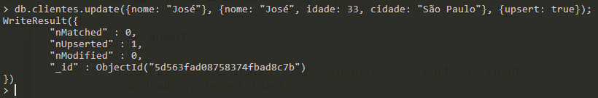

db.clientes.find().pretty();

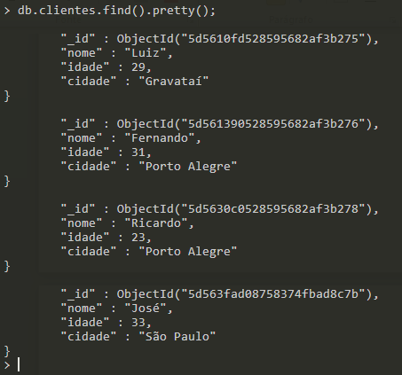

Studio 3T

É uma ferramenta gráfica para o Mongo.

Faça o download em:

https://studio3t.com/download/

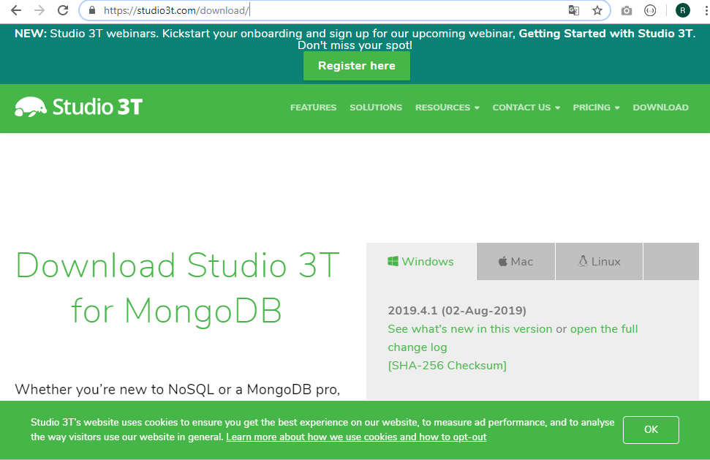

Características

- ex-Mongo Chef
- free for non-commercial
- MongoDB GUI

- Crie uma nova conexão.

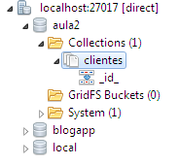

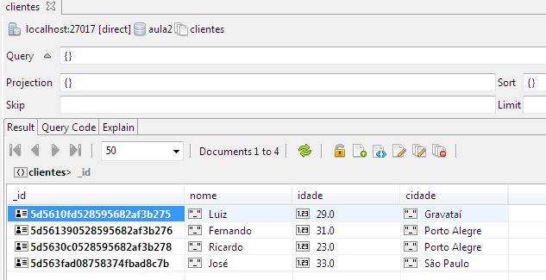

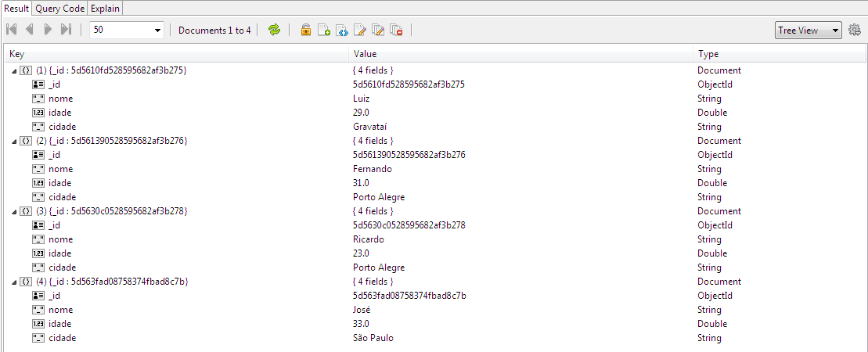

Aula 06 - NodeJS + MongoDB

Na pasta NodeProjects entre com o comando:

express -e --git aula2

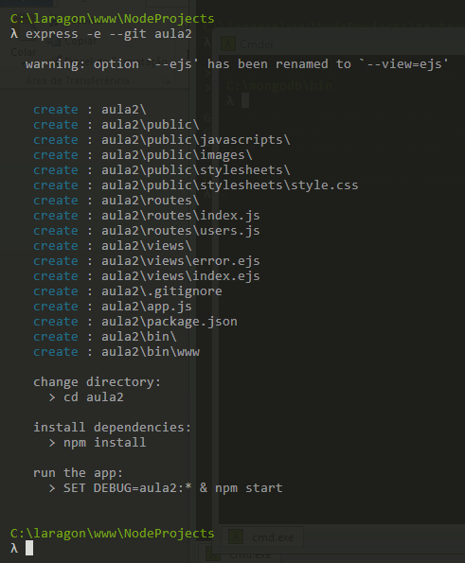

- Entre na pasta do projeto

cd aula2

- Instale as dependências:

npm install

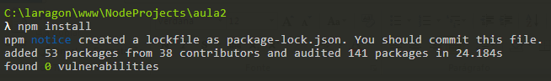

- Instale a dependência do MongoDB:

npm install mongodb

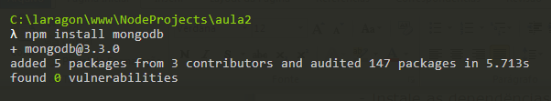

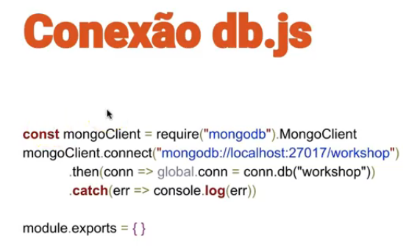

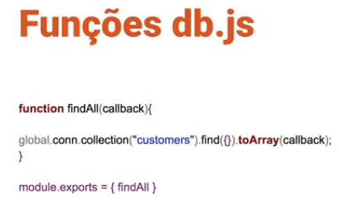

aula2/db.js

var mongoClient = require("mongodb").MongoClient;

mongoClient.connect("mongodb://localhost:27017/aula2")
.then(conn => global.connection = conn.db("aula2"))
.catch(err => console.log(err));

function findAll(callback){
global.connection.collection("clientes").find({}).toArray(callback);
}

module.exports = { findAll }

routes/index.js

var express = require('express');
var router = express.Router();

/* GET home page. */
router.get('/', function(req, res, next) {
var db = require("../db");
db.findAll(function(err, docs){
if(err)
res.render('index', { title: 'ERRO', clientes: {} });
else
res.render('index', { title: 'Express', clientes: docs });
});
});

module.exports = router;

views/index.ejs

<!DOCTYPE html>
<html>
<head>
<title><%= title %></title>
<link rel='stylesheet' href='/stylesheets/style.css' />
</head>
<body>
<h1><%= title %></h1>
<p>Welcome to <%= title %></p>
<ul>
<%
clientes.forEach(function(item){
%>
<li><%= item.nome %></li>
<%
})
%>
</ul>

</body>
</html>

